**ACTIVITY PRAKTIKUM**

Mata Praktikum : Rekayasa Perangkat Lunak 2

Kelas : 4IA06

Praktikum ke- : 4

Tanggal : 5 November 2024

Materi : Konsep Dasar Object Relational Mapping (ORM) dan Framework Hibernate

NPM : 51421517

Nama : William Devin Septianus Pranggono

Ketua Asisten :

Paraf Asisten :

Nama Asisten : Gilbert Jefferson Faozato Mendrofa

Jumlah Lembar : 12 lembar

**LABORATORIUM TEKNIK INFORMATIKA**

**UNIVERSITAS GUNADARMA**

**2024**

1. Komponen GUI yang digunakan pada Jframe “mahasiswaView.java” :

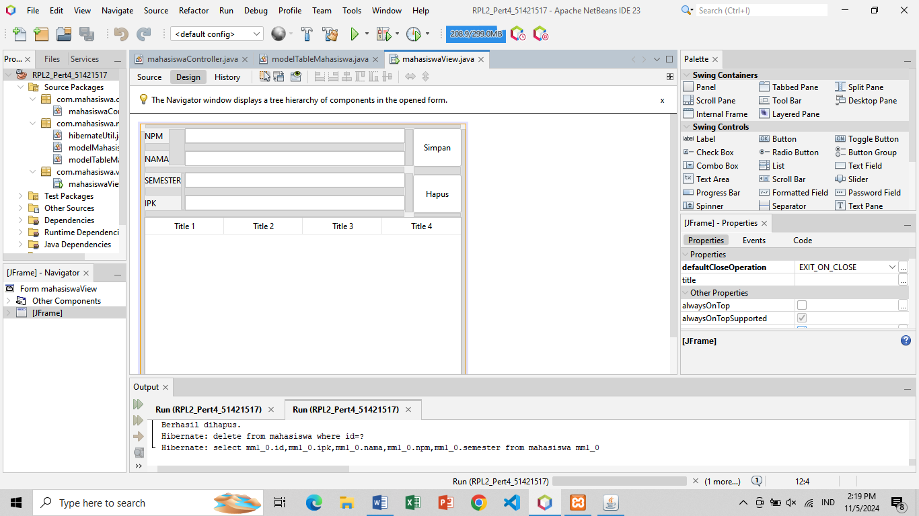

1. JFrame : Window yang disediakan Java.
2. JLabel : Untuk menampilkan teks pada Jframe.
3. Jbutton : Button untuk melakukan suatu fungsi pada Jframe jika diklik.
4. Jtable : Tabel yang menampilkan data dari database.
5. JtextField : Menyediakan isian teks.
6. Screenshot activity :
7. hibernateUtil.java :

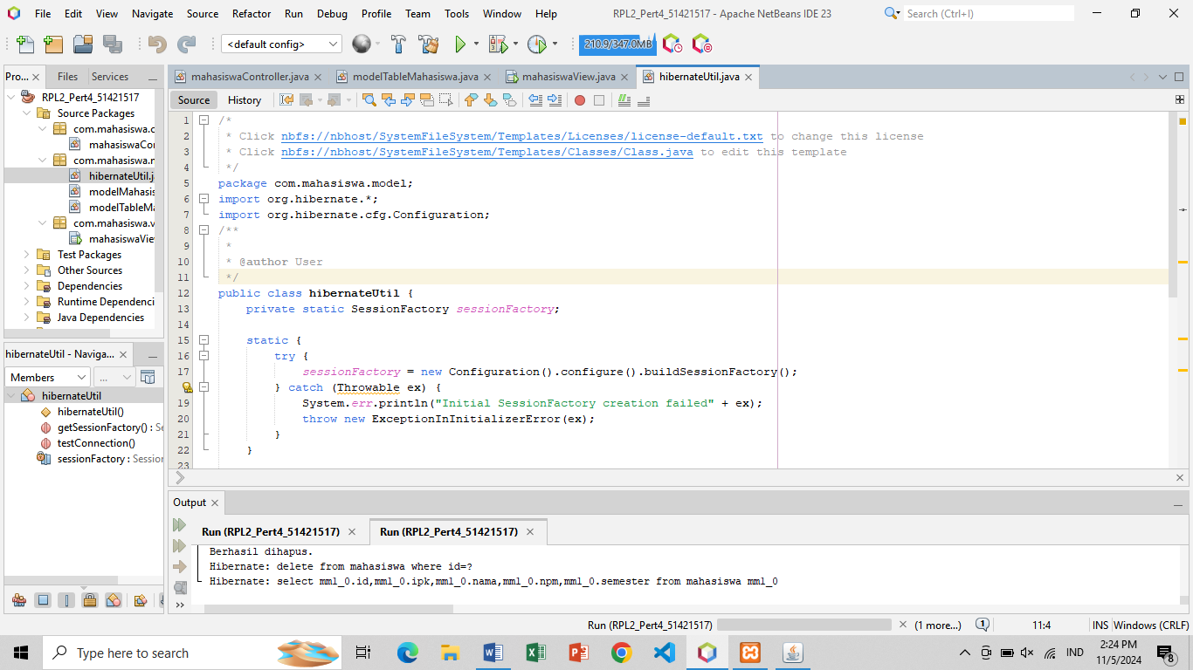

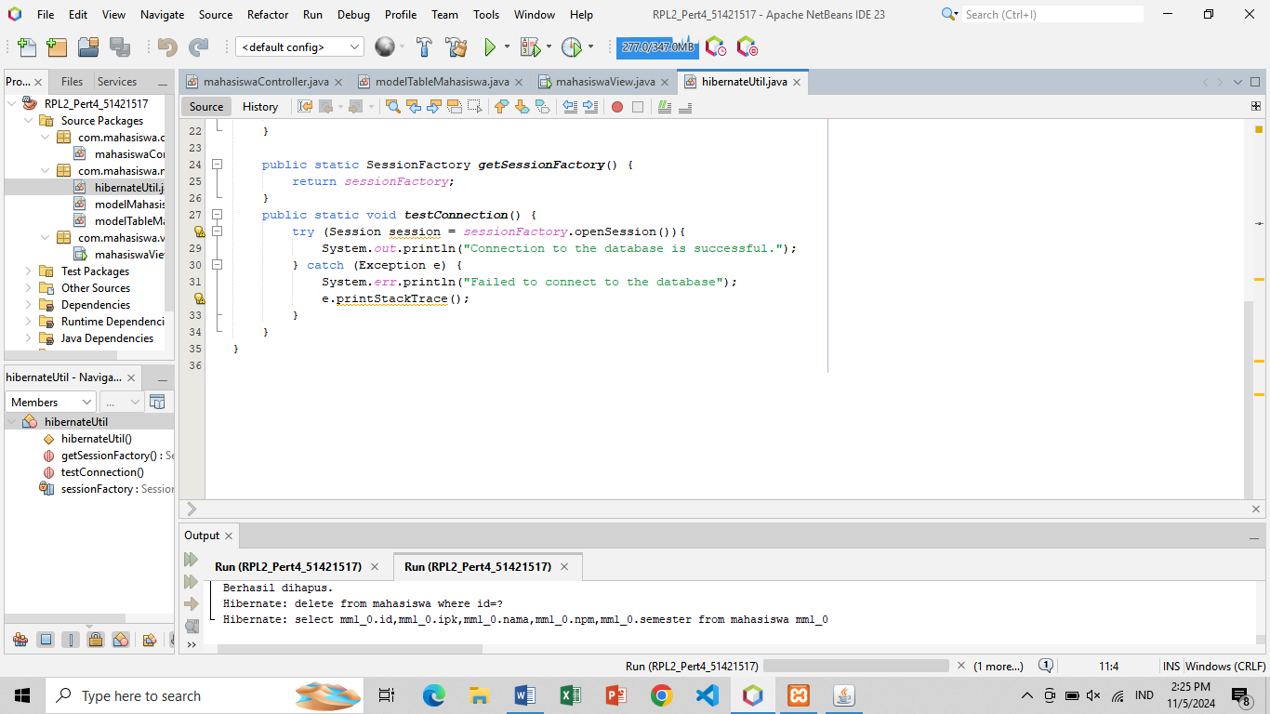

1. modelMahasiswa.java :

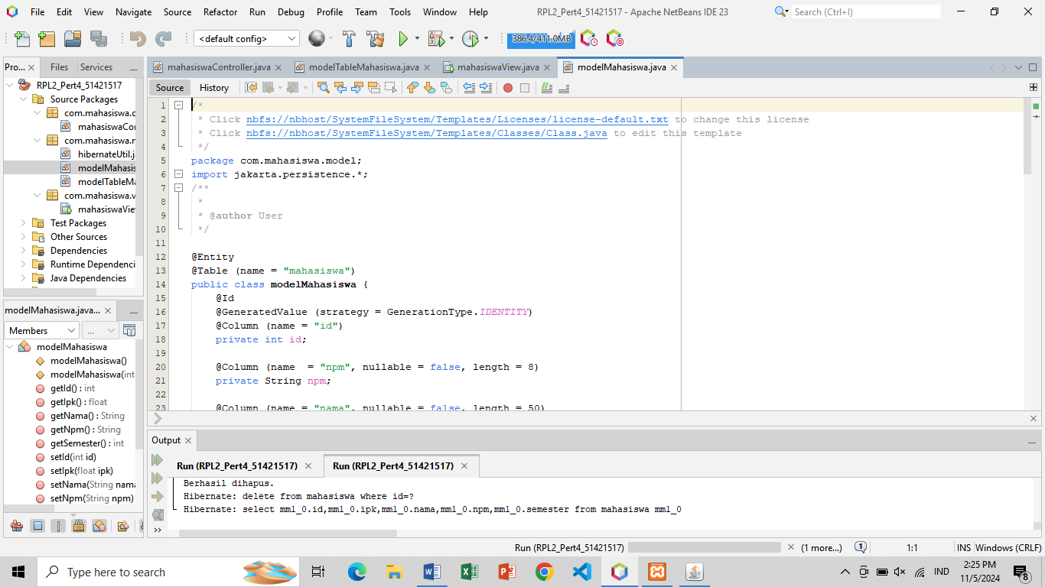

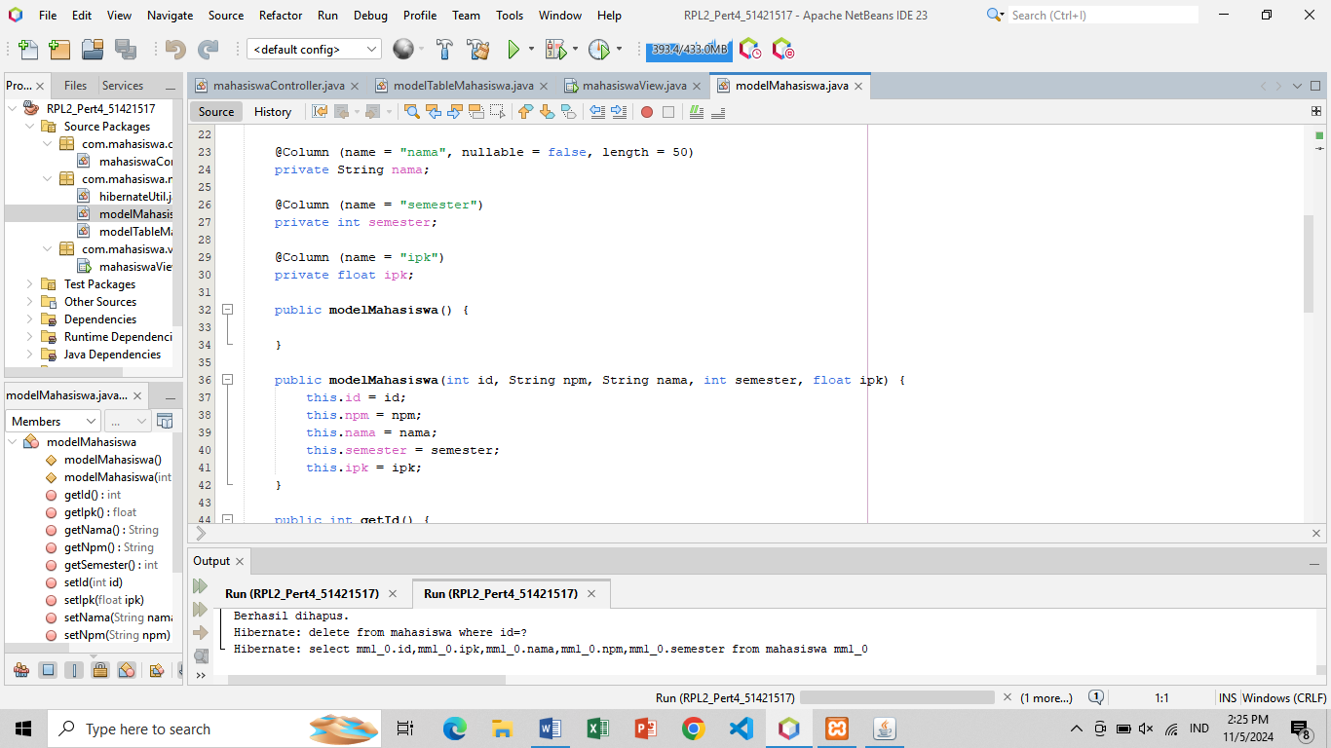

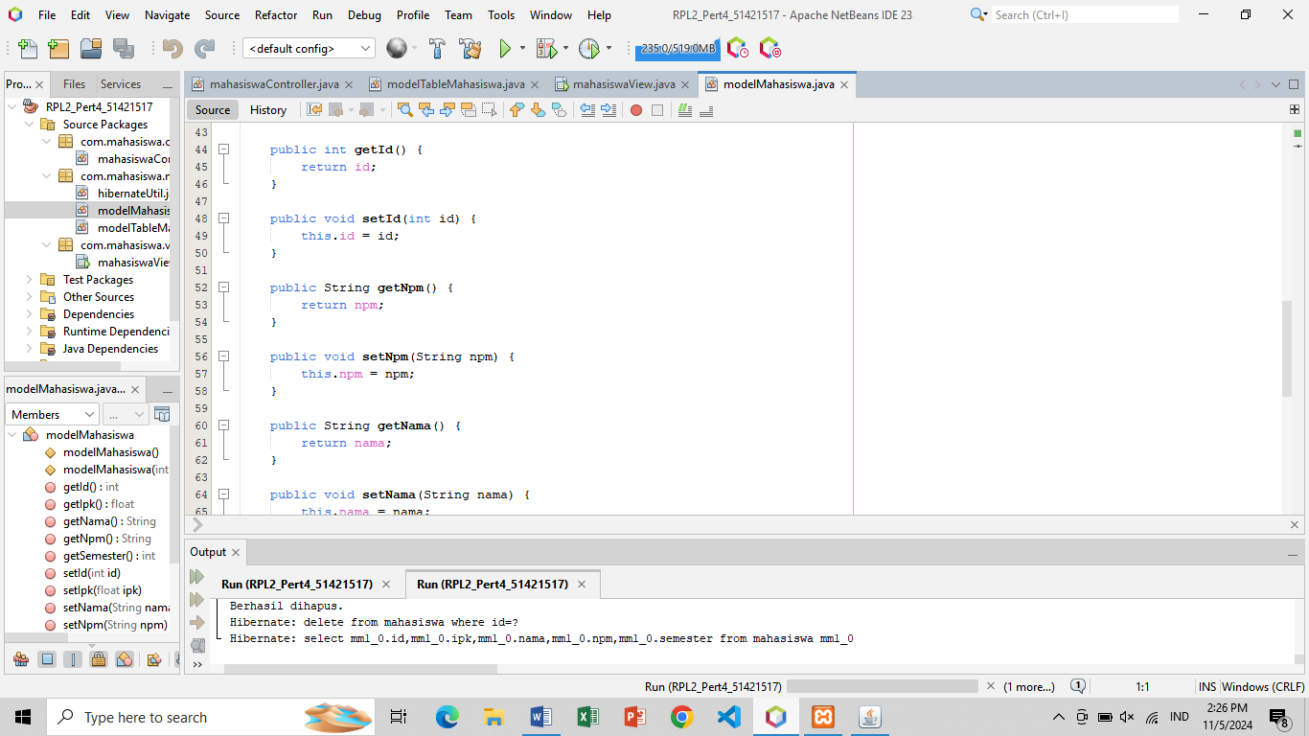

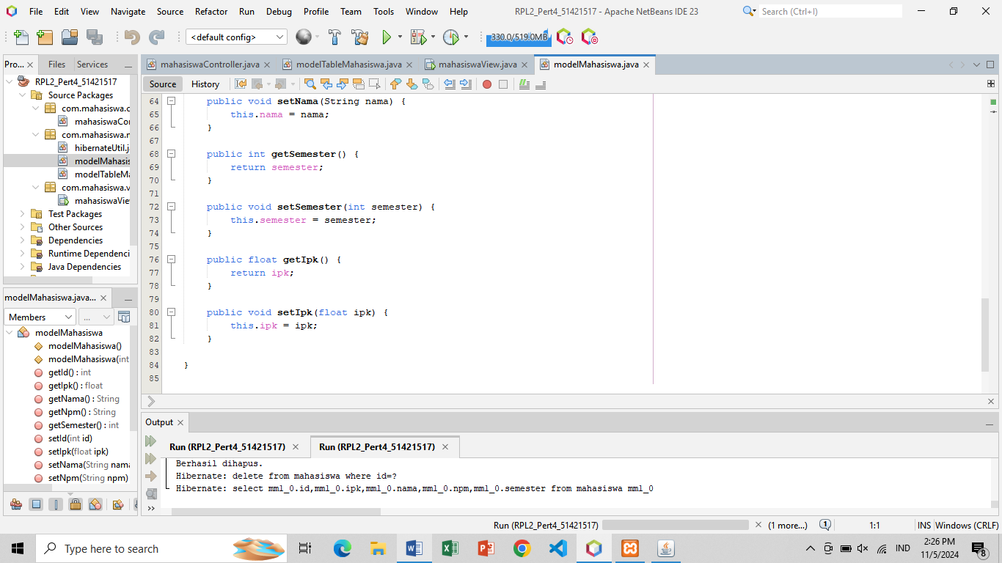

1. modelTableMahasiswa.java :

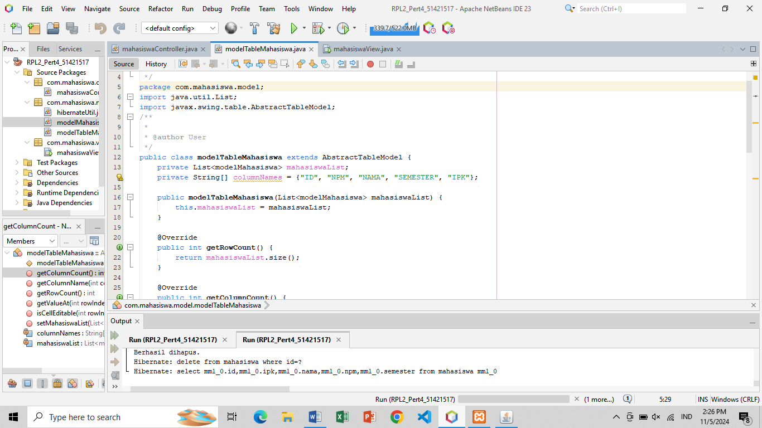

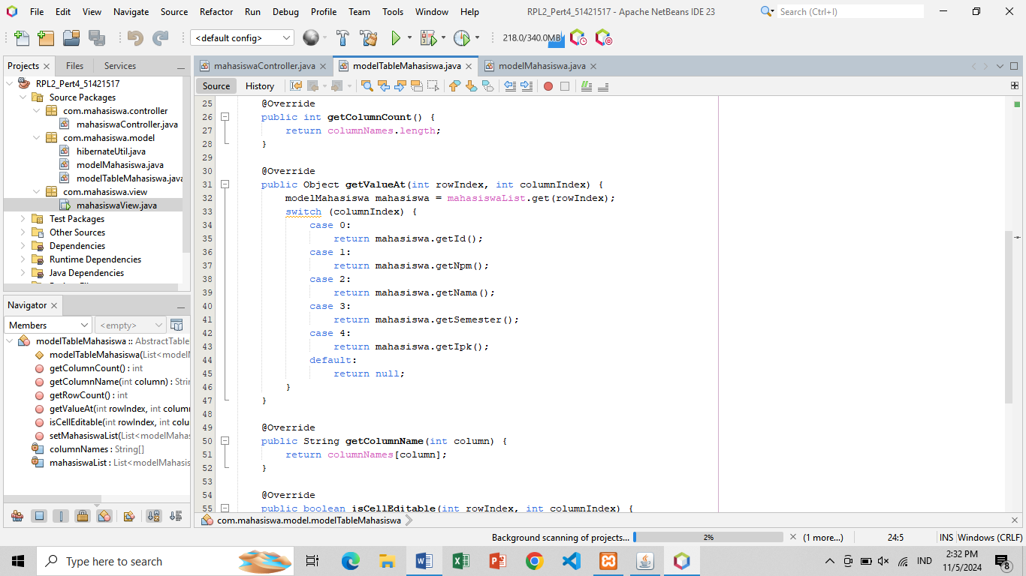

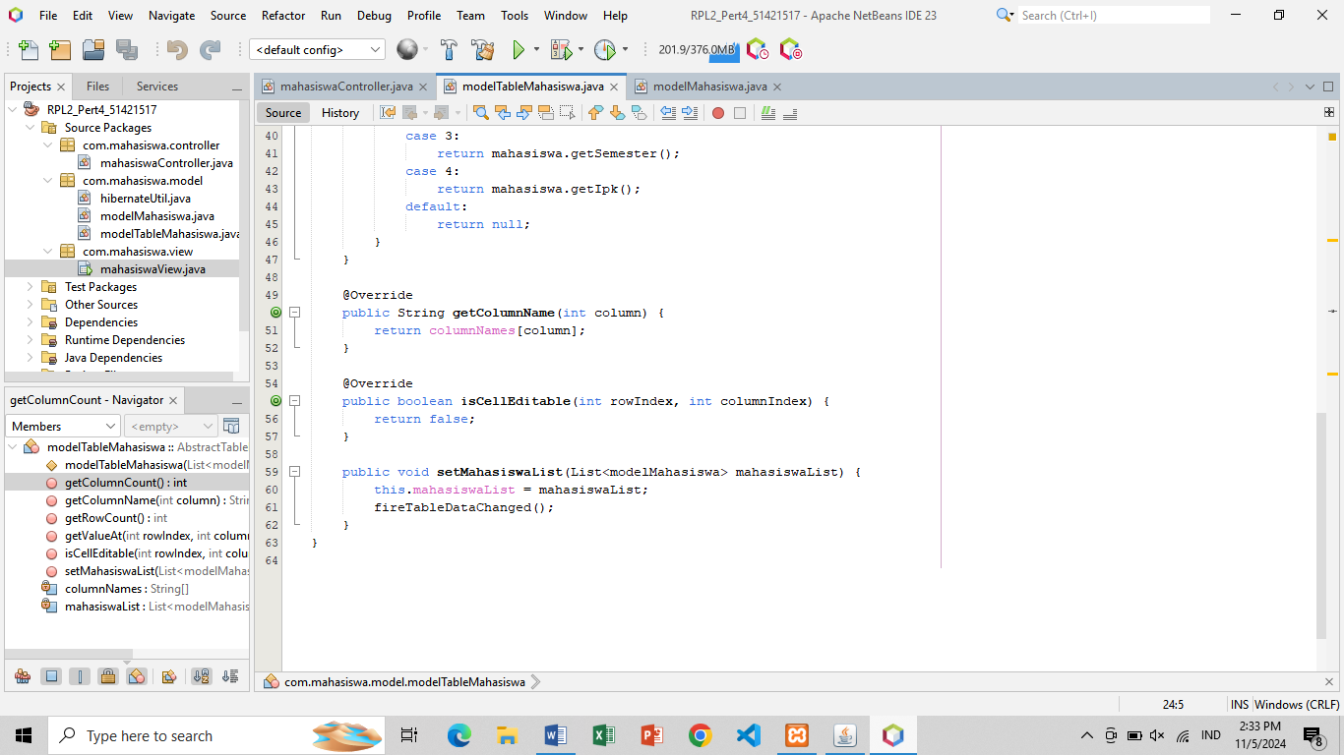

1. mahasiswaController.java :

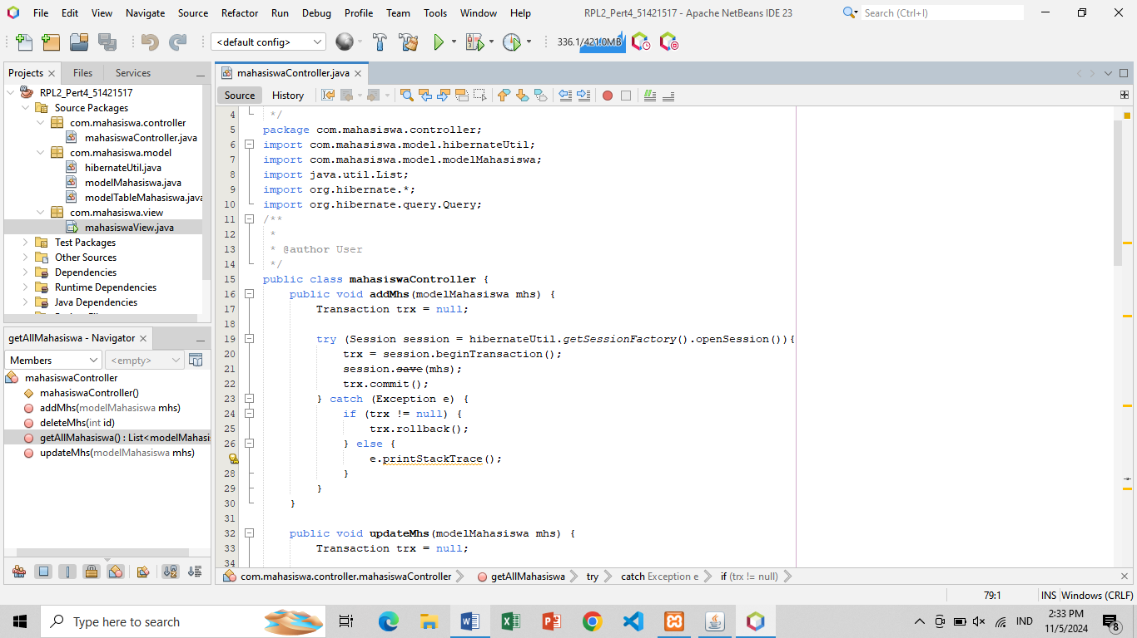 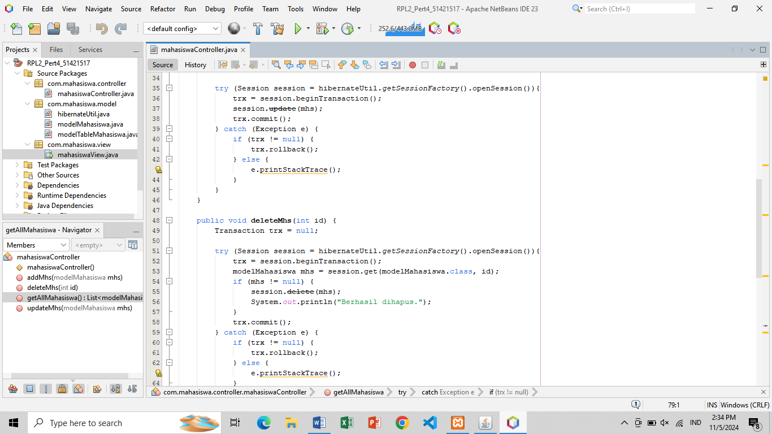

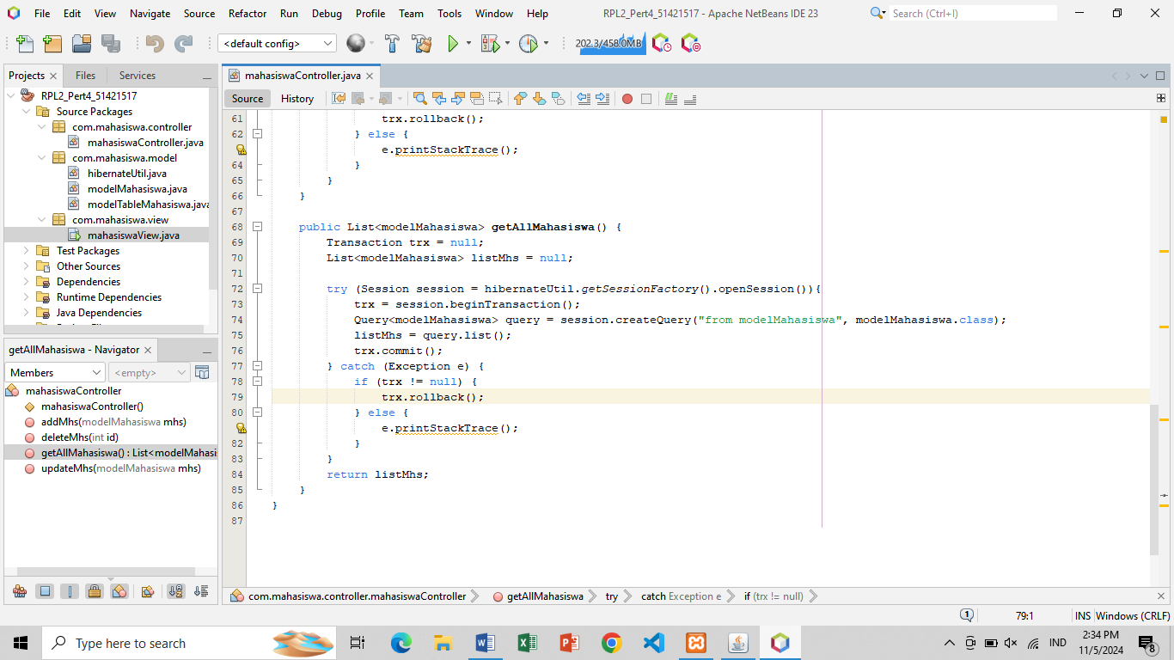

1. mahasiswaView.java :

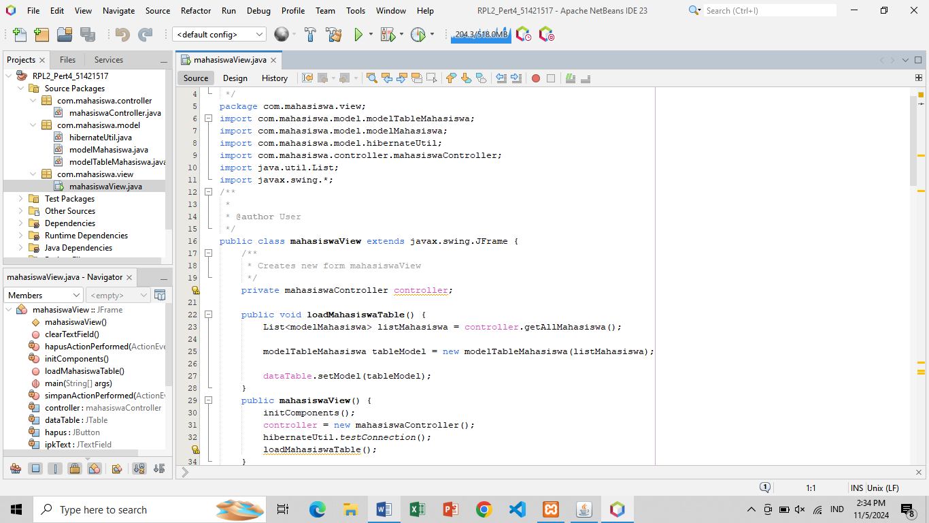

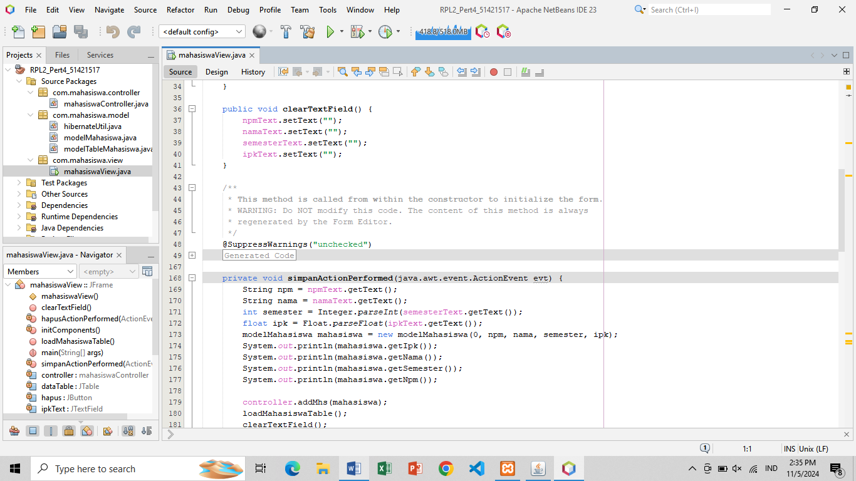

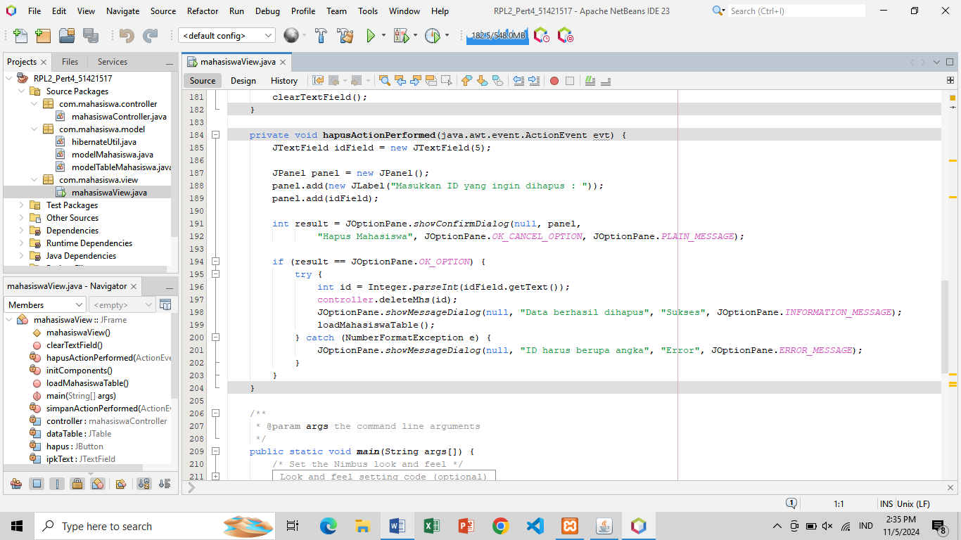

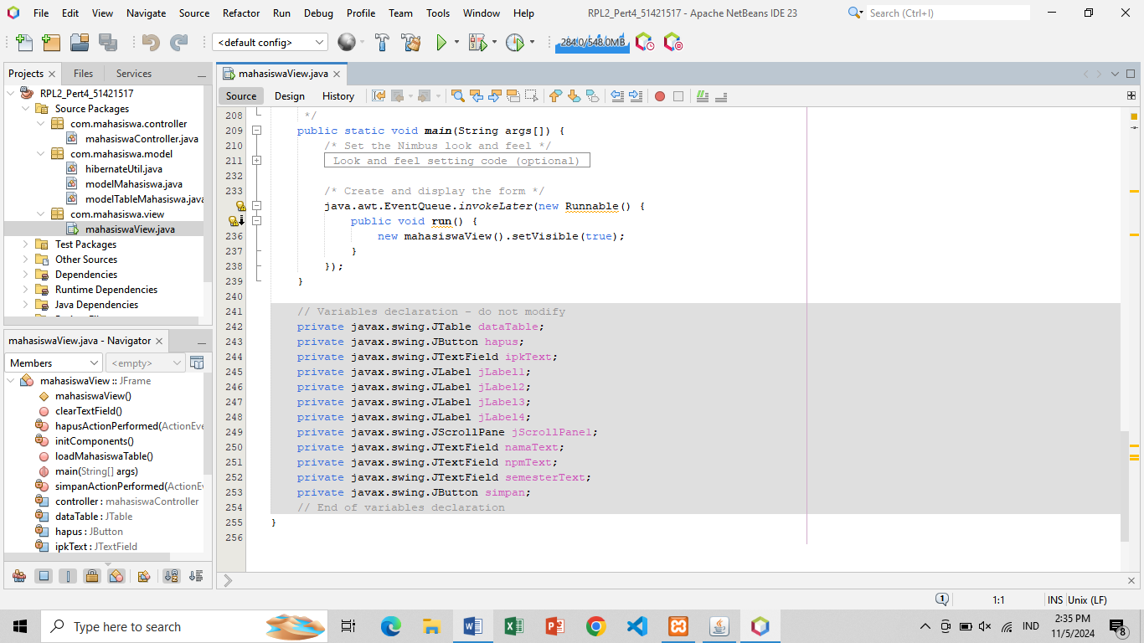

Output :

